**ESTUDIOS Y DOCUMENTOS PREVIOS SELECCIÓN ABREVIADA DE MENOR CUANTIA**

El presente Estudio previo se realiza conforme al Decreto 1510 de 2013, **CAPITULO I, Planeación**, en su **Artículo** 20. Estudios y documentos previos. “Los estudios y documentos previos son el soporte para elaborar el proyecto de pliegos, los pliegos de condiciones, y el contrato”.

En desarrollo de lo señalado en la Ley 80 de 1993, articulo 25, numerales 7 y 12, los siguientes son los estudios y documentos previos definitivos que sirven de soporte para la elaboración del contrato que tiene por objeto **“SERVICIO DE ARRENDAMIENTO DE UNA LICENCIA, INSTALACION, CONFIGURACION, PARAMETRIZACION, PUESTA EN FUNCIONAMIENTO Y SOPORTE TECNICO DE UN SOFTWARE INTEGRAL ADMINISTRATIVO, CONTABLE Y FINANCIERO CON DESTINO A LA ADMINISTRACION CENTRAL DE LA ALCALDIA DE EL DORADO-META.”** Según módulos y especificaciones técnicas que se establecen en el presente estudio y que corresponden a las necesidades de cada dependencia y se encuentra contemplado en el Plan de Desarrollo Municipal **“XXXXXXXXXX 2016-2019**” en el presupuesto de INVERSION para la vigencia fiscal de 2015.

Conforme al artículo 20 del Decreto 1510 de 2013, los estudios y documentos previos deben contener los siguientes elementos:

**1. LA DESCRIPCIÓN DE LA NECESIDAD QUE LA ENTIDAD ESTATAL PRETENDE SATISFACER CON EL PROCESO DE CONTRATACIÓN.**

Se evidencia que en el Municipio de El Dorado existe riesgo en el manejo de la información, debido a que el actual software no es de propiedad y está próximo a vencerse su permiso de utilización.

Es por lo que se hace necesario adquirir en propiedad un Programa Integral que cumpla con los nuevos requerimientos, no solamente legales sino de carácter técnico necesarios de la época y que corresponda a las nuevas exigencias del mercado para lograr eficiencia en la gestión administrativa fiscal y financiera, que dinamice procesos contables, presupuestales, Activos, Inventarios, tesorería, personal, gestión documental, planeación estratégica y calidad.

De otro lado con el objeto de cumplir y ajustarnos a los principios de la función pública administrativa de acuerdo al Art. 209 de la Constitución Política de Colombia como son los de eficacia, economía, celeridad, eficiencia, transparencia y publicidad; el Municipio

requiere de apoyo tecnológico para afianzar los procedimientos contables, presupuestales, tributarios que en ella se llevan, teniendo en cuenta que no se cuenta en la actualidad con las herramientas idóneas propias para llevar un procedimiento eficaz que nos permita facilitar el manejo de información de vital importancia y que servirá de soporte a los informes que deben ser rendidos a los organismos de control y a la comunidad.

De igual forma se requiere dar cumplimiento con la Ley 617 de 2000, 715 y 716 de 2001 y demás normas tendientes a fortalecer la descentralización administrativa hacen más exigente el manejo de la información contable y financiera, elevándola al rango de investigación disciplinaria cuando esta no cumple con las condiciones establecidas en esta normativa.

El contar con un SOFTWARE que maneje de manera integral nuestra información contable, presupuestal y tributaria, representaría para nuestra gestión administrativa un gran beneficio porque con ella se lograría: mejorar u optimizar el control de los sistemas administrativos, financieros e inclusive documental de la entidad, simplificar y racionalizar la labor de las entidades en la generación y presentación de planes, reportes e informes así como, acercar al ciudadano a los servicios que presta el Estado, mediante la modernización y eficiencia de sus procedimientos.

Se pudo verificar la existencia de la actividad de “**ADQUISICION DE SOFTWARE**.” hace parte del proyecto: **Diseño e implementación de un modelo integral de gestión pública para el uso de las tecnologías de la información y la comunicación (TIC) al interior de la administración** radicado y registrado en el banco de programas y proyectos de inversión Municipal con el código: 4130303010101 de fecha 01 de Octubre de 2014 el cual se encuentra contemplado en el Plan de Desarrollo Municipal 2012 - 2015, “**GESTION TURISMO Y DESARROLLO**”, se en marca en elEJE 2: INSTITUCIONAL; Por el buen Gobierno, en el SECTOR 1. Desarrollo Institucional bajo el PROGRAMA 1: Gestión para el Desarrollo y como SUBPROGRAMA 2: Gestión pública orientada a resultados, como META 1: Diseñar e implementar un modelo integral de gestión pública, que incluya el programa de Gobierno en Línea y el uso de las TIC al interior de la Administración, en el que se incluye la adquisición de un software integral.

**2. EL OBJETO A CONTRATAR, CON SUS ESPECIFICACIONES.**

**2.1. OBJETO:**

“SERVICIO DE ARRENDAMIENTO DE UNA LICENCIA, INSTALACION, CONFIGURACION, PARAMETRIZACION, PUESTA EN FUNCIONAMIENTO Y SOPORTE TECNICO DE UN SOFTWARE INTEGRAL ADMINISTRATIVO, CONTABLE Y FINANCIERO CON DESTINO A LA ADMINISTRACION CENTRAL, CONCEJO MUNICIPAL Y PERSONERIA MUNICIPAL.”

**2.2. ESPECIFICACIONES:**

**2.2.1. ACTIVIDADES A DESARROLLAR DE CONFORMIDAD CON EL OBJETO A CONTRATAR**

El Software debe cumplir con las siguientes características:

a) Contener los módulos de: CONTABILIDAD, TESORERÍA (INLCUYE: IMPUESTO PREDIAL – INDUSTRIA Y COMERCIO Y OTROS INGRESOS), PRESUPUESTO, ADMINISTRACIÓN, GESTIÓN HUMANA (NOMINA), ALMACÉN, ACTIVOS FIJOS, PLANEACIÓN ESTRATÉGICA, MECI CALIDAD Y CONTRATACIÓN.

b) Debe estar ajustado a la normativa que aplica para cada caso, totalmente operacional y que cumpla con todas la exigencias de la administración pública.

c) Que se integre a los procesos de gestión de la Administración Central, recolectando, procesando y almacenando datos que emergen de los procesos, operando dinámica, vertical y transversalmente a través de los módulos interconectados, por matrices de procesos automatizados que integran el sistema, esto por separado en cada entidad.

d) Que consolide los Estados Financieros de la Administración Central, tal como se requiere para presentar informes a las entidades de control.

e) Diseñado en entorno WEB con un interfaces de usuario amigable, de fácil interpretación y uso

f) Que sea flexible a los cambios y requerimientos de las entidades beneficiarias.

g) Que use tecnología cliente/servidor que permita operar sobre diferentes sistemas operativos y navegadores de internet.

h) Que satisfaga los estándares fijados por la ley, agilizando los procesos de la entidad, enfocado hacia una óptima gestión y ejerciendo el control administrativo y financiero de la entidad pública.

i) Que sea dinámico y adaptable a los procesos, necesidades y normatividad, donde el usuario pueda parametrizar y administrar el sistema de información.

j) Que permita administrar y llevar a cabo la aplicación del manual técnico del modelo estándar de Control Interno para el Estado Colombiano MECI 2014, garantizando razonablemente el cumplimiento de los objetivos institucionales.

k) Que permita la utilización simultáneamente de múltiples pantallas de trabajo con el mismo usuario.

l) Cargue de toda la información administrativa-financiera de todas las dependencias en su respectivo software licenciado.

**2.2.2. ESPECIFICACIONES TÉCNICAS DEL CONTRATO A CELEBRAR.**

El ERP debe funcionar de manera integrada, en línea y debe tener las siguientes especificaciones técnicas:

* Herramienta: Lenguaje de Programación PHP5
* Base de Datos: MYSQL 5.1.41
* Entorno: WEB
* Compatibilidad: Con múltiples sistemas operativos
* Soporte técnico: A través de plataforma web (7/24), vía telefónica y en sitio de acuerdo a las necesidades de las entidades.

**2.2.3. REQUERIMIENTOS GENERALES DE CADA MODULO**

Se encargó a un grupo colegiado interdisciplinario de describir mediante lista de chequeo, los requerimientos funcionales de un software para la gestión administrativa de la entidad, la cual se lista a continuación para cada uno de los módulos.

La lista de chequeo funcionaría con pregunta cerrada “Si” ó “No”.

|  |  |  |
| --- | --- | --- |
|  | **SI** | **NO** |
| 1. **MODULO DE COTABILIDAD** |  |  |
| |  | | --- | | Maneja centros de costos y sacar balance de prueba cuadrado por los diferentes centros de costos utilizados. | | X |  |
| El plan de cuentas es el del catálogo de cuentas reglamentado por la contaduría general de la nación, definiendo clase, grupo, cuenta, subcuenta y auxiliar, con subdivisiones por centros de costos y con la obligación o no de tercero. | X |  |
| Utiliza una única base de datos de terceros donde agrupe contribuyentes, proveedores, empleados, controlando la información requerida por tipo de persona obligando a una información completa, según requerimientos para información exógena a presentar por el periodo 2014. | X |  |
| La base de datos de terceros es la misma para todos los módulos y permite crearlos en este módulo. | X |  |
| La información financiera se almacena con registros donde amarra cuenta contable, asociada a centro de costos, número de identificación del tercero, fecha, valor de la transacción, concepto, tipos de comprobante con su respectivo consecutivo. | X |  |
| Permite ingresar información de forma automáticamente generada en otros módulos que implican registro contable y no permite su modificación en  Contabilidad. | X |  |
| Permite parametrizar y diferenciar los tipos de comprobantes para trabajar manualmente y los de información automática. | X |  |
| Solo deja ingresar manualmente información contable en el tipo de comprobante que se parametrizó para este fin. | X |  |
| Hace cierre de cuentas de costos. | X |  |
| Hace cierre de cuentas de resultados por tercero.  Traslada saldo en cuentas contables de predial y bomberil al cierre de periodo presupuestal por tercero. | X |  |
| Desde el módulo de contabilidad se puede abrir múltiples pantallas activas (Las que soporte el navegador web) y trabajar simultáneamente en diferentes tareas del módulo y de otros módulos. | X |  |
| Desde el módulo de contabilidad permite ir a otro menú de otro modulo mediante la digitación de un comando de acceso rápido. | X |  |
| Procesa la información contable de la administración central (alcaldía), y la consolida con la información generada en el software instalado en concejo, personería y oficina de servicios públicos, homologando cuentas, generando un balance consolidado. | X |  |
| Permite desde la entidad que consolida generar balance de prueba del concejo, personería y oficina de servicios públicos con cualquier rango de fecha. | X |  |
| Cierra cuentas de resultados (Periodo contable) y no requiere la utilización de nuevas tablas para continuar el siguiente periodo contable. | X |  |
| La información se lleva de manera cronológica sin cortes por periodos. | X |  |
| Realiza conciliaciones bancarias con las cuentas contables en el módulo de contabilidad de una forma ágil y segura. | X |  |
| Permite trabajar y consultar simultáneamente varios períodos contables, sin necesidad de ejecutar procesos de recuperación de información. | X |  |
| Genera reporte de los comprobantes descuadrados si los hubiere. | X |  |
| Genera reporte de los registros detalladamente almacenados en fecha determinada. | X |  |
| Genera libros oficiales. | X |  |
| Genera reporte de registros por tercero, por cuenta, por tercero y cuenta, por cuenta y tercero, todos delimitados por el centro de costo, con múltiples opciones de filtros y formatos de salida. | X |  |
| Genera informe contable trimestral para la CGR con las características técnicas para que suba directamente al pre validador CHIP. | X |  |
| Genera informe contable para que se pueda consolidar información en un solo balance. | X |  |
| Contabiliza automáticamente causaciones frente a los ingresos y egresos en documentos diferentes de la contabilización de la entrada o salida cierta de dinero. | X |  |
| Traslada la información de las operaciones financieras en tiempo real sin necesidad de procesos adicionales. | X |  |

|  |  |  |
| --- | --- | --- |
|  | **SI** | **NO** |
| 1. **MODULO DE TESORERIA** |  |  |
| |  | | --- | | Permite crear y administrar los tipos de ingresos que maneja la entidad. | | X |  |
| Permite crear y administrar los tipos de gastos bancarios manejados por la entidad. | X |  |
| Permite crear y administrar los tipos retenciones diferenciando el orden (Nacional, Departamental y Municipal) que se deben efectuar sobre lo pagos manejados por la entidad, distribuyendo si aplica parte para la entidad. | X |  |
| La base de datos de terceros es la misma para todos los módulos y permite crearlos en este módulo. | X |  |
| Permite crear y administrar los tipos de cuentas bancarias manejados por la entidad. | X |  |
| Permite crear y administrar los consecutivos en las chequeras de las cuentas bancarias manejados por la entidad. | X |  |
| Permite el control por un administrador de las tasas de interés que se deben utilizar en los cobros de los intereses sobre los impuestos. | X |  |
| Permite el control por un administrador de los incentivos (Descuentos por pronto pago) para los pagos de los impuestos | X |  |
| Permite el control por un administrador de las tarifas del impuesto predial. | X |  |
| Liquida impuesto predial, bomberil y sobretasa ambiental intereses sin que pueda ser manipulado por el usuario que liquida. | X |  |
| Controla que para que liquide predial, bomberil y sobretasa ambiental cumplido el calendario tributario municipal cobre intereses sin que pueda ser manipulado por el usuario que liquida exigiendo la tasa vigente requerida para la liquidación. | X |  |
| Liquida Industria y comercio, avisos y tableros y recargo bomberil, diferenciando el tipo (Normal, Vigencia anterior, clausura y corrección) sin que pueda ser manipulado por el usuario que liquida. | X |  |
| Liquida otros ingresos utilizando códigos predefinidos por un administrador. | X |  |
| Genera recibo de caja desde la liquidación de impuesto predial, bomberil y sobretasa ambiental, Industria y comercio, avisos y tableros y recargo bomberil y otros ingresos, tomando los valores del documento de liquidación, sin que pueda ser manipulado por el usuario que genera el recibo de caja. | X |  |
| El recibo de caja solo lo puede anular un usuario con permiso. | X |  |
| No deja anular una liquidación de impuesto predial, bomberil y sobretasa ambiental, Industria y comercio, avisos y tableros y recargo bomberil y otros ingresos si ya se elaboró recibo de caja. | X |  |
| Permite crear y administrar los tipos de ingresos y gastos sin situación de fondos que maneja la entidad. | X |  |
| Genera documento para ingresar las transferencias por diferentes conceptos del orden nacional y departamental. | X |  |
| Envía a contabilidad y presupuesto detalladamente la información de los diferentes tipos de ingresos en tiempo real sin necesidad de procesos adicionales. | X |  |
| Permite hacer cierre diario de caja, permite grabar el conteo de dinero, resume por tipo de recaudo reporta si existe diferencia. | X |  |
| Reporta en el cierre diario los números de recibos de caja generados. | X |  |
| Genera informe mensual de los descuentos o retenciones practicados por cuenta bancaria girada y por tipo de descuento, para su correspondiente transferencia. | X |  |
| Tiene manejo y control de transferencias entre cuentas bancarias y/o corporaciones de ahorro. | X |  |
| Tiene control de los recaudos efectuados para terceros con generación automática del documento soporte de pago sin que pueda ser manipulado por el usuario que lo genera. | X |  |
| Genera resumen por cuenta bancaria de los valores descontados que corresponden a impuestos municipales sobre pagos que efectúa la entidad, para que sean trasladados a las respectivas cuentas de manejo | X |  |
| Genera resumen por cuenta bancaria de los valores descontados que corresponden a impuestos departamentales y nacionales sobre pagos que efectúa la entidad, para que sean transferidos a respectivo beneficiario. | X |  |
| Permite el generar documento de ingreso y egreso de los recursos sin situación de fondos contabiliza además en contabilidad. | X |  |
| Genera cuenta por pagar tomando la información de un registro presupuestal. | X |  |
| Calcula las retenciones sobre los pagos con porcentajes parametrizados por un usuario habilitado con permisos | X |  |
| Liquida más de una cuenta por pagar desde un registro presupuestal. | X |  |
| Lleva control de pagos anteriores sobre un registro presupuestal. | X |  |
| Genera egreso tomando la liquidación de una cuenta por pagar sin que pueda ser manipulado por el usuario que lo genera. | X |  |
| Genera egresos para los pagos de nómina a empleados sistema de seguridad social y parafiscales, desde la liquidación de una nómina aprobada en el módulo de gestión humana, sin que pueda ser manipulado por el usuario que lo genera. | X |  |
| No permite anular cuenta por pagar si se liquidó el egreso | X |  |
| Desde el módulo de tesorería se puede abrir múltiples pantallas activas (Las que soporte el navegador web) y trabajar simultáneamente en diferentes tareas del módulo y de otros módulos. | X |  |
| Desde el módulo de tesorería permite ir a otro menú de otro modulo mediante la digitación de un comando de acceso rápido. | X |  |
| Permite grabar las consignaciones bancarias y tiene reportes de control. | X |  |
| Permite crear y administrar los tipos de estratificación por un usuario habilitado con permisos para el manejo de impuesto predial. | X |  |
| Sube y valida la información de los predios entregada por el IGAC para el cobro de impuesto predial. | X |  |
| Graba y controla las notas bancarias por rendimiento o gasto. | X |  |
| Las matrices de asientos automatizados son editables y administradas por usuario con permiso. | X |  |

|  |  |  |
| --- | --- | --- |
|  | **SI** | **NO** |
| 1. **MODULO DE PRESUPUESTO** |  |  |
| |  | | --- | | Controla los presupuestos de rentas y gastos de la vigencia fiscal, de las reservas y de las cuentas por pagar. | | X |  |
| Exige actos administrativos para el presupuesto inicial, traslados, reducciones, adiciones, garantizando que no se pueda modificar el presupuesto sin autorización. | X |  |
| Permite crear y administrar los tipos de cuentas de ingresos que maneja la entidad. | X |  |
| Permite crear y administrar los tipos de cuentas de gastos que maneja la entidad. | X |  |
| La base de datos de terceros es la misma para todos los módulos y permite crearlos en este módulo. | X |  |
| El presupuesto inicial se puede cargar robro a rubro o también importado a través de archivo plano. | X |  |
| Genera consecutivos controlados en los registros de disponibilidad y certificados | X |  |
| Permite ingresar información de forma automáticamente generada en otros módulos que implican movimiento presupuestal y no permite su modificación en el módulo. | X |  |
| Permite trabajar y consultar simultáneamente varios períodos presupuestales, sin necesidad de ejecutar procesos de recuperación de información. | X |  |
| Controla los saldos presupuestales para la generación de certificados de disponibilidad y registros presupuestales. | X |  |
| Genera CDP cargando la información automática desde la proyección o liquidación de una nómina generada en el módulo de nómina o gestión humana. | X |  |
| El certificado de disponibilidad y registros presupuestales solo lo puede anular un usuario con permiso. | X |  |
| Se describe en el certificado de disponibilidad el tipo de gasto. | X |  |
| Caracteriza la meta del plan de desarrollo en el tipo de gasto inversión en certificado de disponibilidad. | X |  |
| Genera reporte de la ejecución de ingresos y gastos con múltiples opciones de filtros y formatos de salida. | X |  |
| Genera reporte por cuenta de todos los movimientos presupuestales y en detalle con múltiples opciones de filtros y formatos de salida. | X |  |
| Se pueden hacer traslados presupuestales controlando su compensación. | X |  |
| Se controlan los actos administrativos para la modificación del presupuesto. | X |  |
| Controla y contabiliza los Recursos asignados al Municipio mediante documento Conpes. | X |  |
| Controla el nivel de cuentas presupuestales para una mejor comprensión del mismo. | X |  |
| Permite importar mediante archivo plano el plan de cuentas de ingresos y gastos. | X |  |
| Las matrices de asientos automatizados son editables y administradas por usuario con permiso. | X |  |
| Desde el módulo de presupuesto se puede abrir múltiples pantallas activas (Las que soporte el navegador web) y trabajar simultáneamente en diferentes tareas del módulo y de otros módulos. | X |  |
| Desde el módulo de presupuesto permite ir a otro menú de otro modulo mediante la digitación de un comando de acceso rápido. | X |  |

|  |  |  |
| --- | --- | --- |
|  | **SI** | **NO** |
| 1. **MODULO DE GESTION HUMANA** |  |  |
| Permite crear y administrar los tipos de pagos de nómina que maneja la entidad. | X |  |
| Permite crear y administrar los tipos de descuento relacionado con la nómina que maneja la entidad. | X |  |
| La base de datos de terceros es la misma para todos los módulos y permite crearlos en este módulo con la característica especial empleado. | X |  |
| Permite crear y administrar los tipos de niveles salariales de la nómina que maneja la entidad por un usuario con permiso. | X |  |
| Permite crear y administrar los tipos de descuento y aporte para seguridad social y parafiscal relacionado con la nómina que maneja la entidad. | X |  |
| Liquida la nómina y genera solicitud automática para la creación de un certificado de disponibilidad. | X |  |
| La aprobación de la nómina debe ser por un usuario con permiso. | X |  |
| Controla que para aprobar la nómina exista un certificado de disponibilidad. | X |  |
| Las matrices de asientos automatizados son editables y administradas por usuario con permiso. | X |  |
| Desde el módulo de gestión humana se puede abrir múltiples pantallas activas (Las que soporte el navegador web) y trabajar simultáneamente en diferentes tareas del módulo y de otros módulos. | X |  |
| Desde el módulo de gestión humana permite ir a otro menú de otro módulo mediante la digitación de un comando de acceso rápido. | X |  |

|  |  |  |
| --- | --- | --- |
|  | **SI** | **NO** |
| 1. **MODULO DE ACTIVOS FIJOS** | X |  |
| Permite crear y administrar las clasificaciones de los activos que maneja la entidad. | X |  |
| Permite crear y administrar los grupos de los activos que maneja la entidad. | X |  |
| Permite crear y administrar las ubicaciones que maneja la entidad. | X |  |
| La base de datos de terceros es la misma para todos los módulos y permite crearlos en este módulo. | X |  |
| Permite crear y administrar los orígenes de los activos que maneja la entidad. | X |  |
| La creación de cada registro de activo genera un número de control único donde tenga la información de la clasificación y el grupo como mínimo. | X |  |
| Permite controlar los traslados entre aéreas y ubicaciones. | X |  |
| Permite hacer adiciones al activo principal. | X |  |
| Permite hacer la depreciación por lotes. | X |  |
| Permite hacer la depreciación al total de los activos. | X |  |
| Permite hacer el retiro del activo dar de baja. | X |  |
| Lleva control por activo individualmente del valor de compra, valor depreciado valor mensual de depreciación, meses depreciados, meses por depreciar, saldo por depreciar fecha de última depreciación, fecha de activación. | X |  |
| Actualiza en contabilidad los registros contables del valor de los activos y las depreciaciones automáticamente. | X |  |
| Permite la creación de un activo desde los egresos de tesorería acumulando los valores y activándose al terminar la construcción en curso o activo en montaje. | X |  |
| Las matrices de asientos automatizados son editables y administradas por usuario con permiso. | X |  |
| |  | | --- | | Desde el módulo de activos fijos se puede abrir múltiples pantallas activas (Las que soporte el navegador web) y trabajar simultáneamente en diferentes tareas del módulo y de otros módulos. | |  | | X |  |
| Desde el módulo de activos fijos permite ir a otro menú de otro modulo mediante la digitación de un comando de acceso rápido. | X |  |
| Genera reporte de activos fijos en detalle con múltiples opciones de filtros y formatos de salida. | X |  |
| Tiene manera de conciliar tanto el total del valor por la clasificación junto con la  depreciación con las cuentas contables. | X |  |
| Interactúa con el módulo de almacén para la activación de los activos. | X |  |

|  |  |  |
| --- | --- | --- |
|  | **SI** | **NO** |
| 1. **MODULO DE ALMACEN** |  |  |
| Permite crear y administrar las clasificaciones de los artículos de almacén que maneja la entidad. | X |  |
| Permite crear y administrar grupos de inventarios. | X |  |
| Permite crear y administrar las bodegas o almacenes que maneja la entidad. | X |  |
| La base de datos de terceros es la misma para todos los módulos y permite crearlos en este módulo. | X |  |
| Permite crear y administrar los tipos de movimiento de almacén tanto de entrada como de salida. | X |  |
| Controla a través de kardex los elementos que se compran y que el destino de compra es stock de inventario. | X |  |
| Actualiza en línea de saldos de inventario de acuerdo a las transacciones ingresadas al sistema. | X |  |
| Maneja transacciones de Salida para consumo. | X |  |
| Maneja transacciones de Salida para activo fijo. | X |  |
| Maneja traslado entre bodegas. | X |  |
| Maneja de diferentes sitios de almacenamiento. | X |  |
| Maneja de Kárdex detallado por código de almacén. | X |  |
| Genere reservas para retiros de almacén. | X |  |
| Las salidas de almacén solo se pueden hacer desde una reserva generada por un usuario con permiso. | X |  |
| Elabora hoja de inventario y permite hacer cruce con el físico y ajustar automáticamente las diferencias. | X |  |
| Genera movimiento de kardex por artículo de almacén en detalle con múltiples opciones de filtros y formatos de salida. | X |  |
| Genera reporte de saldos de inventario en detalle con múltiples opciones de filtros y formatos de salida. | X |  |
| Las matrices de asientos automatizados son editables y administradas por usuario con permiso. | X |  |
| Desde el módulo de activos fijos se puede abrir múltiples pantallas activas (Las que soporte el navegador web) y trabajar simultáneamente en diferentes tareas del módulo y de otros módulos. | X |  |
| Desde el módulo de activos fijos permite ir a otro menú de otro modulo mediante la digitación de un comando de acceso rápido. | X |  |
| Actualiza automáticamente la información en contabilidad. | X |  |

|  |  |  |
| --- | --- | --- |
|  | **SI** | **NO** |
| 1. **MODULO DE ADMINISTRACION** |  |  |
| Permite crear y administrar los perfiles para los permisos a los usuarios del software. | X |  |
| Permite crear, administrar e identificar los usuarios del software con asignación de clave para ingreso. | X |  |
| |  | | --- | | Permite el mantenimiento de la clave para ingreso. | | X |  |
| |  | | --- | | Realiza y restaura copias de seguridad. | | X |  |
| Permite controlar la vigencia de trabajo de los usuarios permiso. | X |  |
| Desde el módulo de administración se puede abrir múltiples pantallas activas (Las que soporte el navegador web) y trabajar simultáneamente en diferentes tareas del módulo y de otros módulos. | X |  |
| Desde el módulo de administración permite ir a otro menú de otro modulo mediante la digitación de un comando de acceso rápido. | X |  |

|  |  |  |
| --- | --- | --- |
|  | **SI** | **NO** |
| 1. **MODULO DE CALIDAD** |  |  |
| Permite crear y administrar los procesos para el mapa que maneja la entidad. | X |  |
| Permite crear y administrar los tipos de documentos que maneja la entidad y que son controlables. | X |  |
| Permite crear y administrar las variables de un plan de acción que maneja la entidad. | X |  |
| Permite el sistema hacer divulgación de contenidos como por ejemplo dar a conocer una política, que sirva de medio de divulgación oficial. | X |  |
| Permite la administración documental de las directrices para su planeación estratégica, oficializada por la entidad. | X |  |
| Esta información puede ser administrada por usuario con permiso, pero también solo consultada por otros. | X |  |
| Permite manejar versiones a la documentación. | X |  |
| Permite administrar los planes de acción.  Permite administrar por versiones la estructura organizacional Misión, visión, objetivos etc. | x |  |
| Permite administrar las instancias de participación de la entidad. | X |  |
| Genera reporte del mapa de procesos según se crearon. | X |  |
| Genera reporte del maestro de documentos con múltiples opciones de filtros y formatos de salida. | X |  |
| Desde el módulo de Calidad se puede abrir múltiples pantallas activas (Las que soporte el navegador web) y trabajar simultáneamente en diferentes tareas del módulo y de otros módulos. | X |  |
| Desde el módulo de Calidad permite ir a otro menú de otro modulo mediante la digitación de un comando de acceso rápido. | X |  |

|  |  |  |
| --- | --- | --- |
|  | **SI** | **NO** |
| 1. **MODULO DE CONTRATACIÓN** |  |  |
| Permite crear y administrar las modalidades y procedimientos para el proceso de contratación que maneja la entidad. | X |  |
| Permite crear y administrar las clases de contratos en el proceso de contratación que maneja la entidad. | X |  |
| Permite crear y administrar las clases de anexos en el proceso de contratación que maneja la entidad. | X |  |
| La entidad es la que decide cuales son las plantillas a utilizar como formatos de contratos. | X |  |
| La base de datos de terceros es la misma para todos los módulos y permite crearlos en este módulo. | X |  |
| Permite la administración de la información de la etapa precontractual y con unos anexos digitalizados mínimos obligatorios. | X |  |
| Permite la administración de la información de la etapa contractual y con unos anexos digitalizados mínimos obligatorios. | X |  |
| Genera reportes de los procesos precontractuales y contractuales en detalle con múltiples opciones de filtros y formatos de salida. | X |  |
| Tiene proceso de plan de con los códigos UNSPSC. | X |  |
| Permite crear y administrar los códigos UNSPSC para la gestión del plan de compras. | X |  |
| La entidad es la que decide que anexos serán obligatorios en el proceso precontractual y contractual. | X |  |
| Desde el módulo de Contratación se puede abrir múltiples pantallas activas (Las que soporte el navegador web) y trabajar simultáneamente en diferentes tareas del módulo y de otros módulos. | X |  |
| Desde el módulo de Contratación permite ir a otro menú de otro modulo mediante la digitación de un comando de acceso rápido. | X |  |

|  |  |  |
| --- | --- | --- |
|  | **SI** | **NO** |
| 1. **MODULO DE PLANEACION ESTRATEGICA** |  |  |
| Permite crear y administrar los diferentes tipos de eventos que tendría una agenda digital. | X |  |
| Permite crear y administrar los diferentes prioridades que tendría un evento en la  agenda digital. | X |  |
| Permite crear y administrar los diferentes tipos de radicación en las PQRS. | X |  |
| Permite crear y administrar la caracterización del plan de desarrollo.  Controla vigencia del plan de desarrollo. | x |  |
| La base de datos de terceros es la misma para todos los módulos y permite crearlos en este módulo. | X |  |
| Tiene proceso de atención al ciudadano. | X |  |
| La agenda la pueden utilizar todos los usuarios. | X |  |
| Tiene proceso de asignación y respuesta de tareas a través del sistema. | X |  |
| Tiene proceso de publicar o divulgar información para que sea conocida por todos los usuarios como una forma oficial de divulgación. | X |  |
| Permite gestionar cumplimiento de metas en el plan de desarrollo. | X |  |
| Se podría garantizar a través del sistema los cumplimientos de los productos mínimos del manual MECI 2014 | X |  |
| Tiene reportes gerenciales tales como ejecuciones presupuestales, estado de la contratación, saldos bancarios, cumplimiento del plan de desarrollo etc. | X |  |
| Desde el módulo de Planeación estratégica se puede abrir múltiples pantallas activas (Las que soporte el navegador web) y trabajar simultáneamente en diferentes tareas del módulo y de otros módulos. | X |  |
| Desde el módulo de Planeación estratégica permite ir a otro menú de otro modulo mediante la digitación de un comando de acceso rápido. | X |  |

**3. LA MODALIDAD DE SELECCIÓN DEL CONTRATISTA Y SU JUSTIFICACIÓN. INCLUYENDO LOS FUNDAMENTOS JURÍDICOS.**

**3.1. MODALIDAD DE SELECCIÓN:**

Teniendo en cuenta lo estipulado en el numeral 2 del artículo 2 del título I de la ley 1150 de 2007, el tipo de selección que se realizara para llevar a cabo la contratación para objeto “SERVICIO DE ARRENDAMIENTO DE UNA LICENCIA, INSTALACION, CONFIGURACION, PARAMETRIZACION, PUESTA EN FUNCIONAMIENTO Y SOPORTE TECNICO DE UN SOFTWARE INTEGRAL ADMINISTRATIVO, CONTABLE Y FINANCIERO, SEGÚN MODULOS Y ESPECIFICACIONES TECNICAS QUE SE ESTABLECEN EN EL PRESENTE ESTUDIO Y QUE CORRESPONDEN A LAS NECESIDADES DE LA ADMINISTRACION CENTRAL, CONCEJO MUNICIPAL Y, PERSONERIA MUNICIPAL.” Será una SELECCIÓN ABREVIADA DE MENOR CUANTIA ya que este es un contrato de **PRESTACION DE SERVICIO** y el valor del objeto a contratar NO supera el valor de la mínima cuantía establecida para el Municipio de El Dorado-Meta, lo que indica que es un proceso de mínima cuantía; y el procedimiento se realizará según lo consignado en el decreto 1082 de 2015, subsección 5, articulo 2.2.1.2.1.5.1.

**a.** Ley 80 de 1993, por la cual se expide el Estatuto General de Contratación de la Administración Pública, y sus decretos reglamentarios.

**b.** Ley 1150 de 2007, por medio de la cual se introducen medidas para la eficiencia y la transparencia en la Ley 80 de 1993 y se dictan otras disposiciones generales sobre la contratación con recursos públicos.

**c.** Decreto 1510 de 2013, "Por el cual se reglamenta el sistema de compras y contratación pública".

**d.** Ley 816 de 2003, por medio de la cual se apoya la industria nacional a través de la contratación pública.

**e.** Ley 1122 de 2007, por la cual se hacen algunas modificaciones en el Sistema General de Seguridad Social en Salud y se dictan otras disposiciones.

**f.** Ley 850 de 2003, por la cual se reglamentan las veedurías ciudadanas.

**g.** Legislación de Seguridad Industrial y de Salud ocupacional.

**h.** Las demás Normas Técnicas o reglamentos que correspondan para la debida ejecución del contrato.

**i.** Las demás normas que sean aplicables.

En caso de contradicciones entre el pliego y la Ley, primará lo establecido en la Ley. Cuando se llegaren a presentar vacíos en el pliego de condiciones, éstos se suplirán con el Estatuto General de Contratación y Decretos Reglamentarios, y si los vacíos continúan, éstos se suplirán con las normas del Código Civil y Código de Comercio.

**EL VALOR ESTIMADO DEL CONTRATO Y LA JUSTIFICACIÓN DEL MISMO.**

**Presupuesto oficial**: asciende a la suma de **DIECINUEVE MILLONES DE PESOS MONEDA LEGAL COLOMBIANA. ($19.000.000, oo)**

Para garantizar la contratación que se pretende adelantar el Municipio cuenta con la siguiente imputación presupuestal:

|  |  |  |  |
| --- | --- | --- | --- |
| **EJE 5** | |  | | --- | | **INSTITUCIONAL; Por el buen Gobierno.** | | |
| **SECTOR 1** | **Desarrollo Institucional.** | |
| **PROGRAMA 1** | **Gestión para el Desarrollo.** | |
| **SUBPROGRAMA 2** | **Gestión pública orientada a resultados.** | |
| META 1 | META 1: implementar un modelo integral de gestión pública, que incluya el PROGRAMA de Gobierno en Línea y el uso de las TIC al interior de la Administración. | |
| PROYECTO | ADQUISION SOFTWARE | |
| RUBRO | 4130303010101 | $150.000.000 |

**ANÁLISIS TÉCNICO Y ECONÓMICO DEL VALOR DEL CONTRATO**

La administración Municipal obtiene el valor estimado del contrato teniendo en cuenta:

1. Que el Software Integral atenderá las necesidades de la Administración Central.
2. Consulta de los precios indicativos de los bienes a comprar, a través del Secop para Municipios de igual categoría y dentro de la región

|  |  |  |  |  |  |
| --- | --- | --- | --- | --- | --- |
| **CONTRATO** | **TIPO** | **CONTRATANTE:** | **CONTRATISTA:** | **OBJETO** | **VALOR** |
| 049-2014 | Prestación de Servicios | Municipio de Cabuyaro | |  | | --- | | SOLUCIONES INTEGRALES DE INFORMATICA WEB S.A.S – SIIWEB S.A.S NIT N° 900096259 – 7 REPRESENTANTE LEGAL PEDRO ANTONIO MIRANDA ALBARRACIN C.C. N° 74.320.282 DE SOACHA | | ACTUALIZACIÓN DE LOS MÓDULOS DEL ÁREA FINANCIERA (PRESUPUESTO, TESORERÍA, CONTABILIDAD, RECAUDOS (PREDIAL, INDUSTRIA Y COMPLEMENTARIOS), INFORMES Y ALMACÉN E IMPLEMENTACIÓN DE NUEVOS MÓDULOS (CONTRATACIÓN Y TALENTO HUMANO (NOMINA) DEL SISTEMA FOX-PRO VERSIÓN 2.6 A UNA ARQUITECTURA WEB, USANDO MOTOR DE BASE DE DATOS ORACLE 11G” | $158,920,000 |
| 230.2.5.01 DE 2013 | Compraventa | Municipio de El Castillo | SOLUCIONES INTEGRALES DE INFORMATICA WEB S.A.S – SIIWEB S.A.S NIT N° 900096259 – 7 REPRESENTANTE LEGAL PEDRO ANTONIO MIRANDA ALBARRACIN C.C. N° 74.320.282 DE SOACHA | ADQUISICION E IMPLEMENTACION DE SISTEMA INTEGRADO DE INFORMACION (MODUILOS PRESUPUESTO, TESORERIA, CONTABILDIAD, INFORMES) EN ARQUITECTURA WEB PARA EL MUNICIPIO DE EL CASTILLO | $78,880,000 |
| 080 DE 2013 | Prestación de Servicios Profesionales | Municipio de Lejanías-Meta | PIMIENTO SISTEMAS SAS Nit.900582872-7 | ADQUISICIÓN DE UN SOFTWARE INTEGRADO ADMINISTRATIVO, CONTABLE Y FINANCIERO QUE RESPONDA A LAS NECESIDADES ACTUALES Y FUTURAS DE LAS DEPENDENCIAS DE LA ALCALDÍA MUNICIPAL DE LEJANIAS -META | $77,952,000 |
| 031 DE 2013 | Prestación de Servicios Profesionales | Municipio de Puerto Lleras-Meta | SOLUCIONES INTEGRALES DE INFORMATICA WEB S.A.S – SIIWEB S.A.S NIT N° 900096259 – 7 REPRESENTANTE LEGAL  PEDRO ANTONIO MIRANDA ALBARRACIN C.C. N° 74.320.282 DE SOACHA | ADQUISICION E IMPLEMENTACION DE SISTEMA INTEGRADO DE INFORMACION PARA TODAS LAS AREAS FUNCIONALES EN MOTOR DE BASE DE DATOS  ORACLE Y ARQUITECTURA WEB PARA EL MUNICIPIO DE PUERTO LLERAS META | $139,200,000 |

**DESCRIPCIÓN DEL OBJETO A CONTRATAR IDENTIFICADO CON EL CUARTO NIVEL DEL CLASIFICADOR DE BIENES Y SERVICIOS (Clasificación UNSPSC)**

|  |  |  |  |  |
| --- | --- | --- | --- | --- |
| **CODIGO** | **SEGMENTOS** | **FAMILIA** | **CLASE** | **PRODUCTO** |
| 432315 | |  | | --- | | Difusión de Tecnología de Información y Telecomunicaciones | | SOFT WARE | Software  Funcional  Especifico de  la Empresa | Software para Oficina |
| 432316 | E.R.P. Software |

FUENTE: http://www.colombiacompra.gov.co/Clasificacion

**JUSTIFICACION:**

El análisis del sector que corresponde a este tipo contractual, está contenido en documento anexo que permitió hacer las valoraciones del sector y las valoraciones de tipo económico.

**FORMA DE PAGO:**

El Municipio pagará al CONTRATISTA el valor de este contrato, es decir la suma **DIECINUEVE MILLONES DE PESOS MONEDA LEGAL COLOMBIANA. ($19.000.000,oo)** en pagos parciales, un pago anticipado del 25% ($4.750.000oo) y once (11) pagos mensuales de un millón doscientos noventa y cinco mil cuatrocientos cincuenta y cinco pesos moneda colombiana.

El pago se realizará en forma parcializada de la siguiente manera: un veinticinco por ciento (25%) (cuatro millones setecientos cincuenta mil pesos) con la instalación estándar de software y entrega de licencias, y, once pagos mensuales al final de cada mes con su respectivo informe por valor de millón doscientos noventa y cinco mil cuatrocientos cincuenta y cinco pesos moneda colombiana cada pago, previa suscripción de acta de entrada al Almacén del Municipio, para lo cual el contratista presentará la respectiva cuenta de cobro o factura, según sea el caso, acompañada de la certificación de cumplimiento a satisfacción del objeto y obligaciones expedida por el funcionario que ejerce la supervisión, documento de reconocimiento y pago, la constancia de cancelación actual de los aportes obligatorios al Sistema de Seguridad Social (salud, pensiones y ARL) y en general, la presentación de la totalidad de requisitos para el inicio del trámite de cuenta, incluido el pago de aportes parafiscales por parte del contratista, si a ello hubiere lugar, Acta de Inicio del Contrato y los demás que señale el supervisor del Contrato. Estos documentos deberán estar dirigidos tanto a la Oficina de Dirección Operativa de Apoyo a la Contratación como a la Secretaría Administrativa y Financiera del Municipio, en dos (2) paquetes por separado.

Todos los anteriores documentos deberán contar con la aprobación de LA SUPERVISIÓN. Sin el cumplimiento de tales requisitos, la factura o documento equivalente se tendrá como no presentada.

Los errores aritméticos serán susceptibles de corrección en cualquier tiempo, hasta la liquidación final del contrato. Los reconocimientos o descuentos a que haya lugar se realizarán proporcional al pago realizado. Si la factura o documento de soporte equivalente no ha sido bien elaborada o si le faltan los documentos de soporte, el término para el pago sólo empezará a contarse desde la fecha en que quede corregida la factura o documento de soporte equivalente, o desde aquélla en que se haya aportado el último de los documentos.

**LOS CRITERIOS PARA SELECCIONAR LA OFERTA MÁS FAVORABLE.**

• **DE ORDEN JURIDICOS**

• **CERTIFICADO DE EXISTENCIA Y REPRESENTACIÓN LEGAL.**

Capacidad Jurídica

En el presente Proceso de Contratación pueden participar personas naturales o jurídicas, nacionales o extranjeras; consorcios, uniones temporales o promesas de sociedad futura, cuyo objeto social esté relacionado con el objeto del contrato a celebrarse. La duración de esta asociación debe ser por lo menos por la vigencia del Contrato y un año más.

El Municipio de El Dorado también revisará que los Proponentes no se encuentren en causales de inhabilidad, incompatibilidad o conflictos de interés para celebrar o ejecutar el contrato. Para ello, revisará el boletín de responsables fiscales, el certificado de antecedentes disciplinarios, el certificado de antecedentes judiciales y el RUP para verificar que no haya sanciones inscritas.

Las personas jurídicas extranjeras deben acreditar su existencia y representación legal con el documento idóneo expedido por la autoridad competente en el país de su domicilio no anterior a tres (3) meses desde la fecha de presentación de la Oferta, en el cual conste su existencia, fecha de constitución, objeto, duración, nombre representante legal, o nombre de la persona que tenga la capacidad de comprometerla jurídicamente, y sus facultades, señalando expresamente que el representante no tiene limitaciones para contraer obligaciones en nombre de la misma, o aportando la autorización o documento correspondiente del órgano directo que lo faculta.

Las personas jurídicas interesadas en presentar propuestas deberán anexar el certificado de existencia y representación legal, expedido por la Cámara de Comercio o quien haga sus veces, con fecha de expedición no mayor a treinta (30) días de antes a la apertura del proceso, donde conste quién ejerce la representación legal, las facultades del mismo, el objeto social de la sociedad, el cual debe hallarse comprendido el objeto de la presente convocatoria.

Las personas naturales deben acreditar con el registro mercantil, su establecimiento de comercio con la actualización legal correspondiente a actividades económicas CIIU, en su defecto deberá contener un objeto social símil al del presente proceso.

Deberá constar que la duración de la sociedad no será inferior al plazo del contrato y un (1) año más, de conformidad con lo dispuesto en el artículo 6º de la Ley 80 de 1993. Término que se contará a partir de la fecha programada en el cronograma para suscribir el contrato. En el evento en que en el contenido del certificado expedido por la Cámara de Comercio o quien haga sus veces, se haga la remisión a los estatutos de la sociedad para establecer las facultades del representante legal, el proponente deberá anexar copia de la parte pertinente de dichos estatutos.

Si del certificado o estatutos aportados se desprende que hay limitación del representante legal para presentar la propuesta y/o comprometer la sociedad, se deberá igualmente adjuntar la autorización previa y específica de la asamblea o junta de socios para participar en esta convocatoria y suscribir el respectivo contrato con la **ALCALDIA MUNICIPAL DE EL DORADO- META**. Esta misma regla se aplicará a los consorcios o uniones temporales y personas extranjeras.

Si la propuesta se presentare a nombre de una sucursal, se deberán anexar los certificados tanto de la sucursal como de la casa principal. Cuando los integrantes del consorcio o unión temporal, o uno de ellos, sea persona jurídica, cada uno de ellos o el

integrante respectivo, debe aportar el citado certificado expedido por la Cámara de Comercio.

En el caso de que la fecha de expedición del certificado de representación no se encuentre dentro del término requerido por el **MUNICIPIO DE EL DORADO- META**, o no se allegue fotocopia de la parte pertinente de los estatutos para establecer las facultades del representante legal, **El MUNICIPIO** solicitará se subsane dicha situación.

**CERTIFICADO DE INSCRIPCIÓN, CLASIFICACIÓN Y CALIFICACIÓN EN EL REGISTRO ÚNICO DE PROPONENTES.**

El proponente persona natural o jurídica o cada uno de los integrantes del consorcio o unión temporal deberá acreditar que se encuentra inscrito, calificado y clasificado en una o en todas las actividades, al momento de presentar la oferta, en cumplimiento del artículo 6 de la Ley 1150, modificado por el Decreto 019 de 2012 el Certificado de inscripción en el Registro Único de proponentes - RUP - expedido por la Cámara de Comercio de la jurisdicción donde tenga el asiento principal de sus negocios (personas naturales) o el domicilio principal (personas jurídicas), el cual deberá encontrarse en firme al momento del cierre y con vigencia no mayor de treinta (30) días calendarios anteriores a la fecha de cierre del plazo del presente proceso de selección.

**CÓDIGO UNSPSC REQUERIDO:**

|  |  |  |  |  |
| --- | --- | --- | --- | --- |
| **CODIGO** | **SEGMENTOS** | **FAMILIA** | **CLASE** | **PRODUCTO** |
| 432315 | |  | | --- | | Difusión de Tecnología de Información y Telecomunicaciones | | SOFT WARE | Software  Funcional  Especifico de  la Empresa | Software para Oficina |
| 432316 | E.R.P. Software |

De conformidad con el artículo 221 del Decreto 019 de 2012 el Certificado de Registro Único de Proponentes que adjunte el proponente con su propuesta, deberá estar vigente y en firme a la fecha de cierre del presente proceso, es decir que se hayan cumplido los DIEZ (10) días hábiles para su firmeza y expedido dentro de los TREINTA (30) días hábiles anteriores a la fecha de presentación de la propuesta.

Cuando se requiera subsanar la fecha de expedición del certificado, no se tendrán en cuenta las modificaciones realizadas sobre el mismo, con posterioridad a la fecha del cierre. Tampoco se podrá modificar la actividad, especialidad y grupo requeridos en el presente proceso de selección y que sean acreditados por el proponente, so pena de RECHAZO.

El certificado constituye plena prueba respecto de la información verificada documentalmente y cuyo registro se encuentra en firme. Lo mismo ocurre en relación con la información que proviene del registro mercantil o del registro de entidades sin ánimo de lucro. Si el oferente es un consorcio, unión temporal o promesa de sociedad futura, mínimo uno de los asociados deberá cumplir con la clasificación exigida en el presente pliego de condiciones.

Cada uno de los miembros o partícipes de Consorcios o Uniones Temporales deberá estar inscrito en el Registro Único de Proponentes, en una o en todas las codificaciones requeridas.

NOTA: Las propuestas cuyo Certificado de Registro Único de Proponentes aportado no se encuentre vigente y su información en firme a la fecha del cierre del proceso, NO será objeto de evaluación.

Si la propuesta se presenta en Consorcio o Unión Temporal, los integrantes deberán individualmente estar inscritos en una o en todas las actividades exigidas en este pliego de condiciones.

Para cada uno de los miembros del Consorcio o Unión Temporal se deberá aportar el certificado de inscripción en el RUP.

**EXPERIENCIA**

**EXPERIENCIA GENERAL DEL PROPONENTE**

|  |  |  |
| --- | --- | --- |
| |  | | --- | | **EXPERIENCIA GENERAL DEL PROPONENTE** | | |
| **Código del Clasificador de Bienes y Servicios** | **Cuantía - SMMLV** |
| Códigos: 432315 | **422,08 SMMLV** |

El Proponente debe acreditar esta experiencia con un máximo de tres (3) contratos celebrados para la actividad relacionada como experiencia, e identificada con el Clasificador de Bienes y Servicios en el tercer nivel y expresando su valor en salarios mínimos mensuales legales vigentes.

En caso de **consorcios o uniones temporales** la experiencia exigida como requisito habilitante, podrá ser aportada por uno de los miembros del consorcio o de la unión temporal.

Si el proponente no cumple con la acreditación de la experiencia específica, de conformidad con lo anteriormente señalado dará lugar a que la propuesta sea calificada como no hábil técnicamente y por lo tanto será rechazada.

Para acreditar los contratos deberá anexar el RUP con la información actualizada.

Las certificaciones a través de las cuales se acredite la experiencia específica, deben contener como mínimo la siguiente información:

• Empresa o entidad contratante, dirección, teléfono y nombre de la persona que expide la certificación.

• Objeto del contrato.

• Fecha de finalización del contrato: El contrato debe haberse terminado y liquidado.

• Valor del contrato

No se tendrán en cuenta las certificaciones que acrediten contratos que se encuentran en ejecución, los que no se relacionen con el objeto del proceso de la presente selección.

El proponente, sea persona natural o Jurídica, y los integrantes del Consorcio o Unión Temporal, deberá diligenciar el anexo y adjuntar la documentación que acredite toda la información allí requerida.

En este formato se deberá incluir la siguiente información del contrato, que considere el proponente de conformidad con los requisitos establecidos en el criterio de evaluación de Experiencia, de los cuales deberá señalar:

• Si el contrato se suscribió en Consorcio o Unión Temporal, se deberá indicar el porcentaje de participación y acreditarlo mediante copia del acuerdo consorcial o el acuerdo de unión temporal o con la certificación correspondiente.

• El valor facturado (básico, ajustes si se pactó un monto y el valor del IVA), acreditarlo con copia del acta final y/o de liquidación o con la certificación correspondiente de la entidad estatal contratante.

El contrato que incumpla el requisito anterior no será tenido en cuenta para la evaluación.

**EXPERIENCIA ESPECÍFICA DEL PROPONENTE**

|  |  |  |  |
| --- | --- | --- | --- |
| |  |  | | --- | --- | | |  | | --- | | **EXPERIENCIA ESPECIFICA DEL PROPONENTE** | | | |
| **Código del Clasificador de Bienes y Servicios** | **Cuantía - SMMLV** |
| Códigos: 432315 | **633.12 SMMLV** |

El Proponente debe acreditar esta experiencia con un (1) contrato celebrados para la actividad relacionada como experiencia, e identificada con el Clasificador de Bienes y Servicios en el tercer nivel y expresando su valor en salarios mínimos mensuales legales vigentes.

En caso de **consorcios o uniones temporales** la experiencia exigida como requisito habilitante, podrá ser aportada por uno de los miembros del consorcio o de la unión temporal.

Si el proponente no cumple con la acreditación de la experiencia específica, de conformidad con lo anteriormente señalado dará lugar a que la propuesta sea calificada como no hábil técnicamente y por lo tanto será rechazada.

Para acreditar los contratos deberá anexar el RUP con la información actualizada.

Las certificaciones a través de las cuales se acredite la experiencia específica, deben contener como mínimo la siguiente información:

• Empresa o entidad contratante, dirección, teléfono y nombre de la persona que expide la certificación.

• Objeto del contrato.

• Fecha de finalización del contrato: El contrato debe haberse terminado y liquidado.

• Valor del contrato

No se tendrán en cuenta las certificaciones que acrediten contratos que se encuentran en ejecución, los que no se relacionen con el objeto del proceso de la presente selección.

El proponente, sea persona natural o Jurídica, y los integrantes del Consorcio o Unión Temporal, deberá diligenciar el anexo y adjuntar la documentación que acredite toda la información allí requerida.

En este formato se deberá incluir la siguiente información del contrato, que considere el proponente de conformidad con los requisitos establecidos en el criterio de evaluación de Experiencia, de los cuales deberá señalar:

• Si el contrato se suscribió en Consorcio o Unión Temporal, se deberá indicar el porcentaje de participación y acreditarlo mediante copia del acuerdo consorcial o el acuerdo de unión temporal o con la certificación correspondiente.

• El valor facturado (básico, ajustes si se pactó un monto y el valor del IVA), acreditarlo con copia del acta final y/o de liquidación o con la certificación correspondiente de la entidad estatal contratante.

El contrato que incumpla el requisito anterior no será tenido en cuenta para la evaluación.

**GARANTÍA DE SERIEDAD DE LA PROPUESTA.**

El proponente deberá constituir a favor del **MUNICIPIO DE EL DORADO - META** una garantía de seriedad bajo cualquiera de las formas permitidas por el **Artículo 115.** Garantía de los riesgos derivados del incumplimiento de la oferta. La garantía de seriedad de la oferta debe cubrir la sanción derivada del incumplimiento de la oferta, en los siguientes eventos: 1. La no ampliación de la vigencia de la garantía de seriedad de la oferta cuando el plazo para la Adjudicación o para suscribir el contrato es prorrogado, siempre que tal prórroga sea inferior a tres (3) meses. 2. El retiro de la oferta después de vencido el plazo fijado para la presentación de las ofertas. 3. La no suscripción del contrato sin justa causa por parte del adjudicatario. 4. La falta de otorgamiento por parte del proponente seleccionado de la garantía de cumplimiento del contrato y lo dispuesto en el Pliego.

La garantía de seriedad deberá contener o señalar como mínimo lo siguiente:

✓ Asegurado y Beneficiario: **MUNICIPIO DE CUBARRAL - META** NIT 892.000.812-0

✓ Valor Asegurado: En cuantía equivalente al diez (10%) por ciento del presupuesto oficial estimado para este proceso.

✓ Vigencia de la Garantía: Por el término de tres (3) meses, contados a partir del cierre del presente proceso de Selección Abreviada de Menor cuantía. En todo caso, la garantía de seriedad de la propuesta debe estar vigente hasta el perfeccionamiento y legalización del contrato resultante del presente proceso de Selección Abreviada De Menor Cuantía.

✓ Tomador / Afianzado: si el proponente es una persona jurídica, la garantía de seriedad deberá tomarse con el nombre o razón social que figura en el Certificado de Existencia y Representación Legal expedido por la Cámara de Comercio respectiva, y no sólo con su sigla, a no ser que en el referido documento se exprese que la sociedad podrá denominarse de esa manera

Cuando la propuesta se presente en consorcio o unión temporal, la garantía de seriedad deberá tomarse a nombre de todos y cada uno de sus integrantes, y no a nombre de los representantes legales, ni a nombre del consorcio o unión temporal.

En el evento que la propuesta se presente en consorcio o unión temporal, en la garantía de seriedad de la propuesta deberá estipularse que El Consorcio o Unión Temporal (según sea el caso), está conformado por (nombre o razón social de los integrantes) y expresar los porcentajes de participación

**DOCUMENTOS ADICIONALES**

**a)** Fotocopia del documento de identidad del proponente persona natural o del representante legal del proponente persona jurídica.

**b)** Fotocopia de la libreta militar, si el proponente es persona natural hombre menor de 50 años En caso de pérdida deberá anexar certificación de Dirección de Reclutamiento donde conste que la situación militar se encuentra definida.

**c)** Fotocopia de existencia y representación legal o Registro Mercantil Renovado ante la Cámara de comercio correspondiente para la vigencia 2014 cual acredite la actividad económica acorde con el objeto de la presente proceso.

**d)** Certificado de antecedentes disciplinarios de la Procuraduría General de la Nación vigente de la persona natural o del representante legal de la sociedad.

**e)** Certificado de Responsabilidad Fiscal de la Contraloría General de la República vigente de la persona natural o del representante legal de la sociedad.

**f)** Certificado de no antecedentes fiscales, expedido por la Policía Nacional De Colombia.

**g)** Declaración de multas y sanciones.

**CERTIFICACIÓN DEL PAGO DE LOS APORTES AL SISTEMA DE SEGURIDAD SOCIAL INTEGRAL – APORTES PARAFISCALES.**

El proponente debe acreditar, con la certificación respectiva, estar al día con el pago de los aportes a los sistemas de salud, riesgos profesionales, pensiones y aportes a las Cajas de Compensación Familiar, Instituto Colombiano de Bienestar Familiar y Servicio Nacional de Aprendizaje de sus empleados; dicha certificación debe acreditar el pago de los aportes de los últimos seis (6) meses anteriores a la presentación de la propuesta, mediante certificación expedida por el revisor fiscal cuando éste exista, de acuerdo con los requerimientos de ley, o por el representante legal, según el artículo 50 de la Ley 789 de 2002. En caso de presentarse oferta conjunta, cada uno de los integrantes del consorcio o unión temporal debe allegar este documento.

Conforme a lo preceptuado en el Decreto Reglamentario Nº 2286 de 2003, los proponentes que se encuentren excluidos del pago de los aportes al régimen de subsidio familiar, SENA e ICBF, deberán indicarlo así en su propuesta. Cuando se certifique el pago de los aportes inferior a seis (6) meses se le solicitará al proponente se subsane dicha situación.

**EL MUNICIPIO DE EL DORADO-META** se reserva el derecho de verificar con las respectivas entidades la información que suministran los proponentes.

**CAPACIDAD FINANCIERA**

En Ofertas presentadas en consorcios o uniones temporales, cada uno de sus integrantes debe aportar en forma individual, los documentos exigidos en este numeral. La no presentación de los documentos o el incumplimiento de los requisitos financieros y las aclaraciones solicitadas dentro de los términos estipulados ocasionaran que la oferta no se habilitada.

• Registro Único Tributario RUT

• Certificación de vigencia de inscripción y de antecedente, disciplinarios de contador y de revisor fiscal expedido por la Junta Central de Contadores, vigente a la fecha de cierre del presente proceso de selección. Dicho certificado deberá tener fecha expedición no mayor a noventa (90) días calendarios, contados a partir del cierre del presente proceso de selección.

• Fotocopia de la Tarjeta Profesional del Contador y Revisor Fiscal

Los proponentes deben cumplir con los requisitos exigidos por el **MUNICIPIO DE EL DORADO**, los cuales serán verificados en la información certificada que sobre capacidad financiera que este en el CERTIFICADO DE INSCRIPCION CLASIFICACION Y CALIFICACION en el REGISTRO UNICO DE PROPONENTES, con corte del 31 de diciembre de 2013.

**REQUISITOS DE CAPACIDAD FINANCIERA**

**PERSONAS NATURALES O JURÍDICAS NACIONALES Y EXTRANJERAS CON DOMICILIO O SUCURSAL EN COLOMBIA**

Para el presente proceso de selección los proponentes deberán acreditar los siguientes requisitos los cuales serán verificados en la información certificada que sobre capacidad financiera reposa en el CERTIFICADO DE INSCRIPCION CLASIFICACION Y CALIFICACION en el REGISTRO UNICO DE PROPONENTES corte del 31 de diciembre de 2013.

|  |  |
| --- | --- |
| **INDICADOR** | **REQUISITO** |
| |  |  | | --- | --- | | Patrimonio |  | | Patrimonio > = del PO |
| |  | | --- | | Liquidez =  Activo Corriente / Pasivo Corriente | | (Liquidez > = 1.5) |
| |  | | --- | | Endeudamiento =  Pasivo total / Activo total | | |  | | --- | | Porcentaje de endeudamiento  (Endeudamiento <= 50%) | |
| |  | | --- | | Razón de Cobertura de Intereses = Utilidad Operacional/gastos de intereses | | |  | | --- | | > = 1.5 | |

Si el Proponente es un consorcio, unión temporal o promesa de sociedad futura debe cumplir su capacidad financiera de acuerdo con los criterios establecidos en el Manual para la Determinación y Verificación de Requisitos Habilitantes en Procesos de Contratación.

**CAPACIDAD DEL ORGANIZACIÓN OPERACIONAL.**

El municipio tendrá en cuenta la información registrada en el RUP, vigente y en firme, el cual debe haber sido expedido dentro de los 30 días calendario anteriores al cierre del proceso de Invitación. El proponente deberá acreditar en el RUP, dentro de la clasificación de bienes y servicios solicitada para el presente proceso; La Capacidad Organizacional. Se calificará con base en el decreto 1510 de 2013:

|  |  |
| --- | --- |
| **INDICADOR** | **REQUISITO** |
| |  | | --- | | Rentabilidad del patrimonio | | |  | | --- | | > = 10% | |
| |  |  | | --- | --- | | Rentabilidad del activo |  | | > = 4% |

Si el Proponente es un consorcio, unión temporal o promesa de sociedad futura debe cumplir su capacidad financiera de acuerdo con los criterios establecidos en el Manual para la Determinación y Verificación de Requisitos Habilitantes en Procesos de Contratación conforme numeral VII Proponentes plurales, Opción 2.

**FACTORES DE PONDERACIÓN Y ESCOGENCIA**

La evaluación y ponderación de los factores de evaluación se realizará por el Comité o los Comités designados para el efecto, quienes verificarán el cumplimiento de los requisitos exigidos y asignarán los puntajes correspondientes. Así mismo, la oferta más favorable para la entidad será aquella que cumpla con los requerimientos técnicos mínimos exigidos y que adicionalmente obtenga el mayor puntaje en la ponderación de los factores de calidad, precio y estímulo a la industria nacional.

Dentro de la evaluación económica la entidad verificará que los proponentes no ofrezcan

precios artificialmente bajos.

La Entidad asignará puntajes y ponderará los mismos de la siguiente forma:

|  |  |
| --- | --- |
| **CRITERIOS DE EVALIACION** | **PUNTAJE** |
| |  | | --- | | **CALIFICACION ECONOMICA** | | **700** |
| **FACTOR DE EXPERIENCIA** | **200** |
| **CUADRO DE INFORMACIÓN – FACTOR DE EVALUACIÓN DE APOYO A LA INDUSTRIA NACIONAL (LEY 816/2003)** | **100** |
| **PUNTAJE TOTAL** | **1.000** |

**FACTOR ECONOMICO (700/1000).**

A partir del valor de las Ofertas debe asignar máximo 700 PUNTOS (Setecientos puntos) acumulables de acuerdo con el método escogido en forma aleatoria para la ponderación de la oferta económica:

**Métodos de evaluación de la oferta económica**

|  |
| --- |
| **Método** |
| Media Aritmética |
| Media Aritmética Alta |
| Media Geográfica con presupuesto oficial |
| Menor Valor |

Para la determinación del método se tomarán los primeros dos decimales de la TRM a la fecha de la cierre. El método debe ser escogido de acuerdo a los rangos establecidos en la tabla que se presenta a continuación:

**Asignación de método de evaluación según TRM**

|  |  |  |
| --- | --- | --- |
| **RANGO (INCLUSIVE) NUMERO METODO** | | |
| De 0,00 a 0,24 | 1 | Media Aritmética |
| De 0,25 a 0,49 | 2 | Media Aritmética Alta |
| De 0,50 a 0,74 | 3 | Media Geométrica con Presupuesto Oficial |
| De 0,75 a 0,99 | 4 | Menor Valor |

**(i) MEDIA ARITMÉTICA**

Consiste en la determinación del promedio aritmético de las Ofertas válidas y la asignación de puntos en función de la proximidad de las Ofertas a dicho promedio aritmético, como resultado de aplicar las siguientes fórmulas:

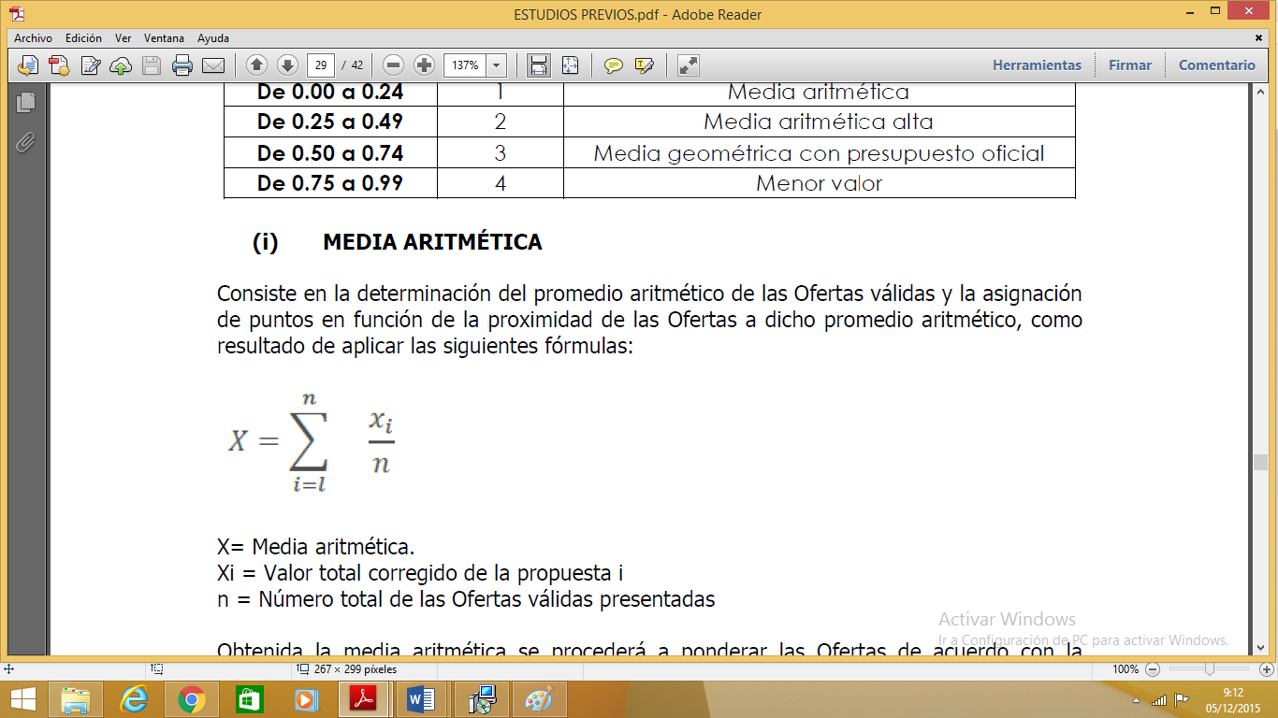

X= Media aritmética.

Xi = Valor total corregido de la propuesta i

n = Número total de las Ofertas válidas presentadas

Obtenida la media aritmética se procederá a ponderar las Ofertas de acuerdo con la siguiente formula.

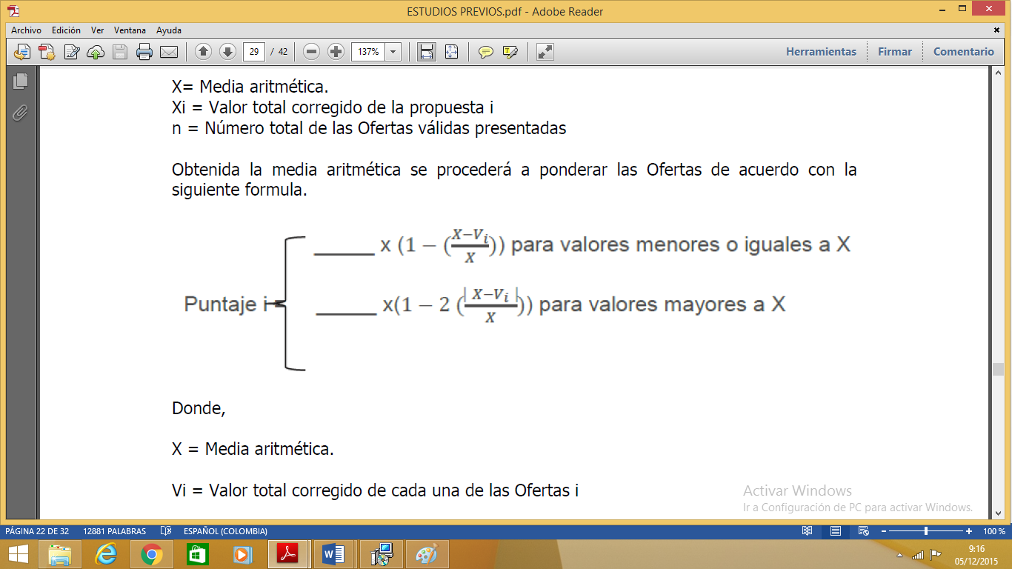

Donde,

X = Media aritmética.

Vi = Valor total corregido de cada una de las Ofertas i

i = Número de propuesta.

En el caso de Ofertas económicas con valores mayores a la media aritmética se tomara el valor absoluto de la diferencia entre la media aritmética y el valor de la propuesta, como se observa en la fórmula de ponderación.

Las Ofertas que no estén definidas como válidas no se les tendrá en cuenta puntaje alguno, por concepto de Apoyo a la Industria Nacional y Factor de Calidad.

**(ii) MEDIA ARITMETICA ALTA**

Consiste en la determinación de la media aritmética entre el valor total corregido de la propuesta válida de más alta y el promedio aritmético de las Ofertas que no han sido rechazadas y se encuentran válidas, para esto se aplicará la siguiente fórmula:



Donde,

Xa = Media aritmética alta

Vmáx. = Valor total corregido de la propuesta más alta

Obtenida la media aritmética alta se procederá a ponderar las Ofertas de acuerdo con la siguiente formula.



Xa = Media aritmética alta

Vi = Valor total corregido de cada una de las Ofertas i

i = Número de propuesta.

En el caso de Ofertas económicas con valores mayores a la media aritmética alta se tomara el valor absoluto de la diferencia entre la media aritmética alta y el valor de la propuesta, como se observa en la fórmula de ponderación.

Las Ofertas que no estén definidas como válidas no se les tendrá en cuenta puntaje alguno, por concepto de Apoyo a la Industria Nacional y Factor de Calidad.

**(iii) MEDIA GEOMETRICA CON PRESUPUESTO OFICIAL**

Para el cálculo de la media geométrica con presupuesto oficial se tendrá en cuenta el número de Ofertas válidas y se incluirá el presupuesto oficial del proceso o módulo de acuerdo al siguiente cuadro:

|  |  |  |
| --- | --- | --- |
| |  | | --- | | **Número de ofertas (n) numero** | | **Número de veces en las que se incluye el presupuesto oficial (nv)** |
| 1-3 | 1 |
| 4-6 | 2 |
| 7-9 | 3 |
| 10-12 | 4 |
| 13-15 | 5 |
| …. |  |

Y así sucesivamente por cada tres Ofertas válida se incluirá una vez el presupuesto oficial del proceso o módulo.

Seguidamente se determinará la media geométrica con la inclusión del presupuesto oficial de acuerdo a lo establecido en el cuadro anterior mediante la siguiente fórmula:

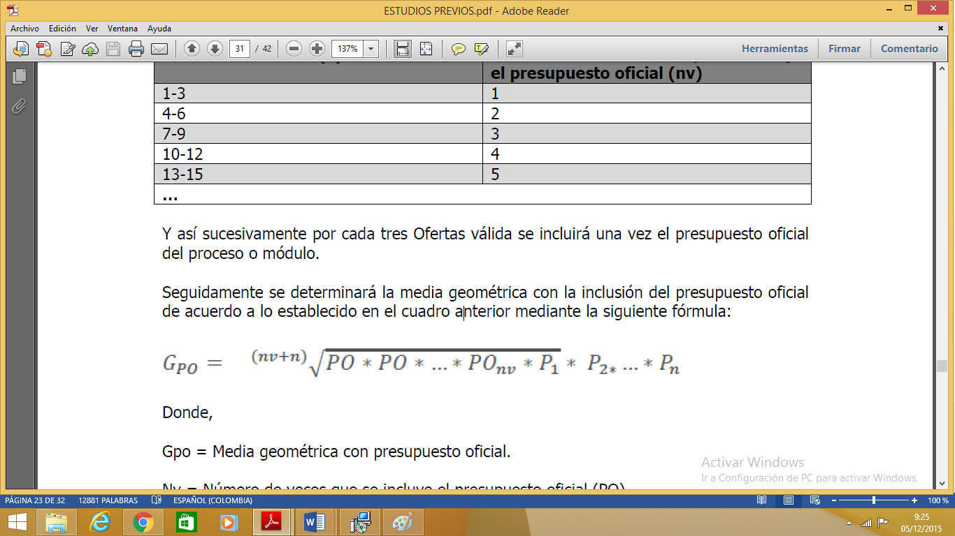

Donde,

Gpo = Media geométrica con presupuesto oficial.

Nv = Número de veces que se incluye el presupuesto oficial (PO).

n= Número de Ofertas económicas válidas.

Po = Presupuesto oficial del proceso.

P1 = Valor de la propuesta económica corregida del Proponente i.

Establecida la media geométrica se procederá a determinar el puntaje para cada Proponente mediante el siguiente procedimiento:

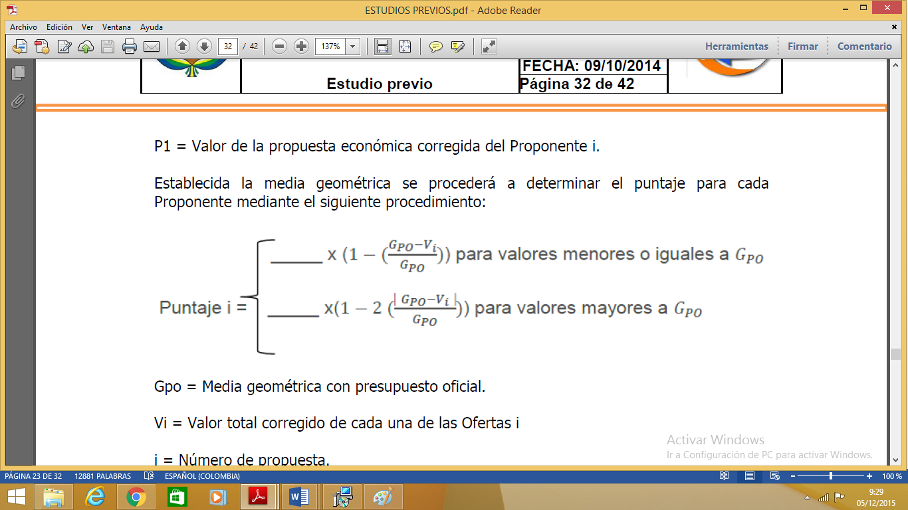

Gpo = Media geométrica con presupuesto oficial.

Vi = Valor total corregido de cada una de las Ofertas i

i = Número de propuesta.

En el caso de Ofertas económicas con valores mayores a la media geométrica con presupuesto oficial se tomara el valor absoluto de la diferencia entre la media geométrica con presupuesto oficial y el valor de la propuesta, como se observa en la fórmula de ponderación.

Las Ofertas que no estén definidas como válidas no se les tendrá en cuenta puntaje alguno, por concepto de Apoyo a la Industria Nacional y Factor de Calidad.

**(iv) MENOR VALOR**

Para la aplicación de este método se procederá a determinar el menor valor de las Ofertas válidas y se procederá a la ponderación.

Obtenido el menor valor se procederá a ponderar las Ofertas de acuerdo con la siguiente formula.

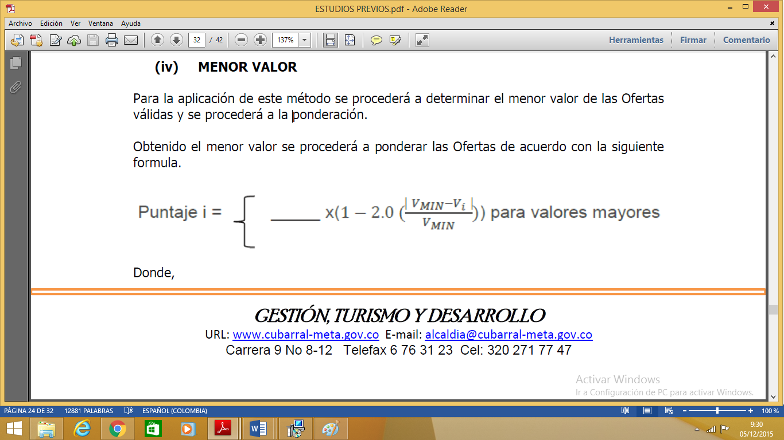

Donde;

Vmin =Menor valor de las Ofertas válidas.

Vi = Valor total corregido de cada una de las Ofertas i

i = Número de propuesta.

En este caso se tomara el valor absoluto de la diferencia entre el menor valor y el valor de la propuesta, como se observa en la fórmula de ponderación.

Las Ofertas que no estén definidas como válidas no se les tendrá en cuenta puntaje alguno, por concepto de Apoyo a la Industria Nacional y Factor de Calidad.

En todos los casos anteriores se tendrá en cuenta hasta el séptimo (7°) decimal del valor obtenido como puntaje.

**FACTOR DE EXPERIENCIA (200/1000).**

El puntaje total asignado para la evaluación de experiencia se otorgará al proponente que posea mayor experiencia expresada en SMMLV, conforme al ANEXO N° 4 de experiencia especifica así.

|  |  |  |
| --- | --- | --- |
| **ITEM** | **DESCRIPCION** | **PUNTOS** |
| 1 | |  | | --- | | QUIEN POSEA MAS DE 633,12 SMMLV Y MENOS DE 700 SMMLV DE EXPERIECNIA ESPECIFICA | | 50 |
| 2 | QUIEN POSEA MAS DE 700 SMMLV Y MENOS DE 800 SMMLV DE EXPERIECNIA ESPECIFICA | 100 |
| 3 | QUIEN POSEA MAS DE 800 SMMLV Y MENOS DE 900 SMMLV DE EXPERIECNIA ESPECIFICA | 200 |

INCENTIVO A LA INDUSTRIA NACIONAL.

Para la asignación de este puntaje se tendrá en cuenta solamente las propuestas que hayan resultadas hábiles en todos los criterios de evaluación Jurídica, Técnica y Financiera y se calificará, en los términos de la Ley 816 del 7 de Julio de 2003 “Por medio de la cual se apoya a la Industria Nacional a través de la contratación pública”. Para lo cual, en aplicación de lo establecido en el artículo 2º de dicha ley, MUNICIPIO DE CUBARRAL asignará el siguiente puntaje, teniendo en cuenta el documento aportado referente al apoyo a la Industria Nacional:

|  |  |
| --- | --- |
| **CRITERIO** | **PUNTAJE** |
| El proponente ofrece los bienes y servicios con el 100% de personal Nacional. | 100 Puntos |
| Las Ofertas de bienes y servicios extranjeros que incorporen servicios profesionales, técnicos y operativos nacionales | 50 Puntos |
| El proponente ofrece los bienes y servicios con el 100% de personal extranjero. | 0 Puntos |

En el caso de consorcios o uniones temporales, el puntaje se asignará de acuerdo con el componente nacional o extranjero ofrecido conforme a lo indicado en este numeral.

**FACTORES DE DESEMPATE**

De acuerdo a lo estipulado en el Decreto 1510 de 2013, Artículo 33. Factores de desempate. En caso de empate en el puntaje total de dos o más ofertas, la Entidad Estatal escogerá el oferente que tenga el mayor puntaje en el primero de los factores de escogencia y calificación establecidos en los pliegos de condiciones del Proceso de Contratación. Si persiste el empate, escogerá al oferente que tenga el mayor puntaje en el segundo de los factores de escogencia y calificación establecidos en los pliegos de condiciones del Proceso de Contratación y así sucesivamente hasta agotar la totalidad de los factores de escogencia y calificación establecidos en los pliegos de condiciones.

Si persiste el empate, la Entidad Estatal debe utilizar las siguientes reglas de forma sucesiva y excluyente para seleccionar el oferente favorecido, respetando los compromisos adquiridos por Acuerdos Comerciales:

1. Preferir la oferta de bienes o servicios nacionales frente a la oferta de bienes o servicios extranjeros.

2. Preferir las ofertas presentada por una Mipyme nacional.

3. Preferir la oferta presentada por un Consorcio, Unión Temporal o promesa de sociedad futura siempre que: (a) esté conformado por al menos una Mipyme nacional que tenga una participación de por lo menos el veinticinco por ciento (25%); (b) la Mipyme aporte mínimo el veinticinco por ciento (25%) de la experiencia acreditada en la oferta; y (c) ni la Mipyme, ni sus accionistas, socios o representantes legales sean empleados, socios o accionistas de los miembros del Consorcio, Unión Temporal o promesa de sociedad futura.

1. Preferir la propuesta presentada por el oferente que acredite en las condiciones establecidas en la ley que por lo menos el diez por ciento (10%) de su nómina está en condición de discapacidad a la que se refiere la ley 361 de 1997.

Si la oferta es presentada por un Consorcio, Unión Temporal o promesa de sociedad futura, el integrante del oferente que acredite que el diez por ciento (10%) de su nómina está en condición de discapacidad en los términos del presente numeral, debe tener una participación de por lo menos el veinticinco por ciento (25%) en el Consorcio, Unión Temporal o promesa de sociedad futura y aportar mínimo el veinticinco por ciento (25%) de la experiencia acreditada en la oferta.

1. Utilizar un método aleatorio para seleccionar el oferente, método que deberá haber sido previsto en los pliegos de condiciones del Proceso de Contratación. (balotas).

**CAUSALES DE RECHAZO DE LAS PROPUESTAS**

Una propuesta será admisible cuando haya sido presentada oportunamente y se halle ajustada al pliego de condiciones; de lo contrario será rechazada, a menos que las falencias sean subsanables de acuerdo con la Ley 1150 de 2007, para lo cual el Municipio hará las solicitudes del caso sin que ello constituya oportunidad para el proponente de mejorar o complementar la oferta.

• Cuando el proponente incumpla con los requisitos y documentos exigidos en el pliego y que no sean susceptibles de subsanar, de conformidad con lo establecido en el artículo 5 de la Ley 1150 de 2007.

• Cuando el proponente, en forma individual o conjunta, no acredite los requisitos habilitantes, hasta el momento de la adjudicación o no subsane en debida forma, en cuanto a los aspectos que pueden subsanarse.

• Cuando se acrediten circunstancias ocurridas con posterioridad al cierre del presente proceso.

• Cuando la propuesta no cumpla con las condiciones técnicas mínimas exigidas en el pliego; El Municipio de Cubarral- Meta podrá solicitar aclaraciones y explicaciones a que hubiere lugar, sin que por ello los proponentes puedan completar, adicionar, modificar o mejorar las propuestas.

• Cuando no se presente la información necesaria para llevar a cabo la evaluación económica de las propuestas

• Cuando se presenten inconsistencias o inconformidades entre la información o documentación allegada por el proponente y lo verificado por la entidad, sin perjuicio de las acciones legales que puedan iniciarse por este hecho.

• Cuando los proponentes no presenten la garantía de seriedad del ofrecimiento de forma simultánea con la oferta.

• Cuando el valor total de la oferta supere el presupuesto oficial determinado para el presente proceso de selección.

• Cuando para este mismo proceso se presenten varias propuestas por el mismo proponente, por si o por interpuesta persona, o cuando la misma persona forma parte de 2 o más consorcios o Uniones Temporales.

• Cuando el proponente se encuentre incurso en alguna de las causales de inhabilidad o incompatibilidad establecidas en la Ley 80 de 1993, así como en las demás disposiciones legales vigentes; así mismo, cuando carezca de capacidad para desarrollar el objeto de la presente contratación.

**DE CUANDO SE DECLARA DESIERTO EL PROCESO.**

EL MUNICIPIO DE CUBARRAL podrá declarar desierto el proceso dentro del término previsto para la adjudicación, cuando existan motivos o causas que impidan la escogencia objetiva de la propuesta más favorable para la entidad, de conformidad con lo establecido en el numeral 18 del Artículo 25 de la Ley 80 de 1993.

**4. EL ANÁLISIS DE RIESGO Y LA FORMA DE MITIGARLO.**

**4.1. TIPIFICACIÓN, ESTIMACIÓN Y ASIGNACIÓN DE RIESGOS PREVISIBLES QUE PUEDAN AFECTAR EL EQUILIBRIO ECONÓMICO DEL CONTRATO**

La administración de Riesgos es el conjunto de procesos dirigidos a proteger a la Entidad

Estatal de los eventos en el Proceso de Contratación. La administración de Riesgos permite reducir la probabilidad de ocurrencia del evento y de su impacto en el Proceso de Contratación.

Colombia Compra Eficiente propone administrar los Riesgos del Proceso de Contratación siguiendo los pasos enumerados a continuación:

1. Establecer el contexto en el cual se adelanta el Proceso de Contratación.

2. Identificar y clasificar los Riesgos del Proceso de Contratación.

3. Evaluar y calificar los Riesgos.

4. Asignar y tratar los Riesgos.

5. Monitorear y revisar la gestión de los Riesgos.

Para lo cual el Municipio adopta la tabla 1, Matriz de riesgo:

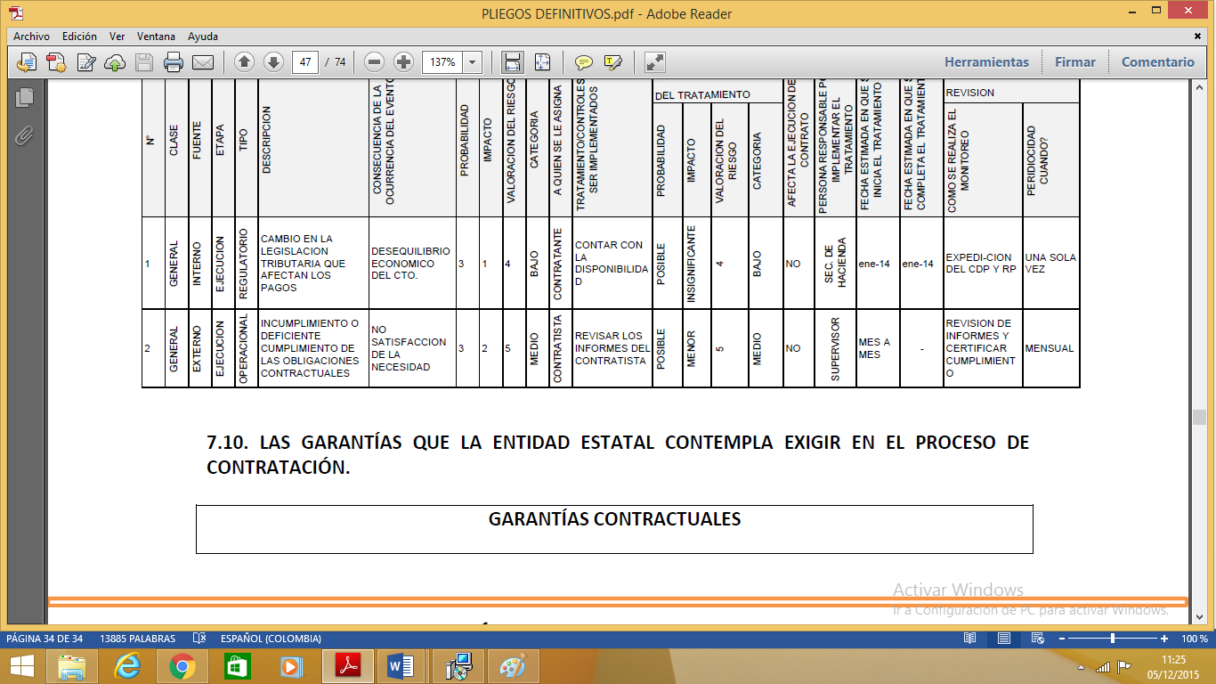

**TABLA DE RIESGOS**

**4.2. LAS GARANTÍAS QUE LA ENTIDAD ESTATAL CONTEMPLA EXIGIR EN EL PROCESO DE CONTRATACIÓN**.

|  |  |  |
| --- | --- | --- |
| **GARANTÍAS CONTRACTUALES** | | |
| **AMPARO** | **PORCENTAJE (%) SOBRE EL VALOR TOTAL DEL CONTRATO** | **VIGENCIA** |
| Cumplimiento del contrato | 10% | Tiempo de ejecución del contrato y cuatro (4) meses más, contados a partir de la suscripción del contrato. |
| Calidad y correcto funcionamiento de los bienes suministrados | 10% | Un año y dos (2) meses más, contados a partir de la suscripción del contrato. |

**5. LA INDICACIÓN DE SI EL PROCESO DE CONTRATACIÓN ESTÁ COBIJADO POR UN ACUERDO COMERCIAL.**

De conformidad con la Guía para entender los Acuerdos Marco de Precios suscritos por Colombia y el Manual para el manejo de los Acuerdos Comerciales en Procesos de Contratación expedidos por Colombia Compra Eficiente Los municipios están obligados por los Acuerdos Comerciales con Chile, Guatemala, Liechtenstein, Suiza, la Unión Europea y por la Decisión 439 de 1998 de la Secretaría de la CAN.

Las Entidades Estatales descentralizadas del nivel municipal están obligadas por los Acuerdos Comerciales con Chile y Guatemala y por la Decisión 439 de 1998 de la Secretaría de la CAN.

**VALORES**

Los Acuerdos Comerciales con Chile, Liechtenstein, Suiza y la Unión Europea son aplicables a los Procesos de Contratación de las Entidades Estatales de nivel municipal para: (i) adquirir bienes y servicios a partir de $586’634.000; y (ii) para servicios de construcción a partir de $14.665’850.000.

El Acuerdo Comercial con Guatemala y la Decisión 439 de 1998 de la Secretaría de la CAN son aplicables a todos los Procesos de Contratación de las Entidades Estatales de nivel municipal, independientemente del valor del Proceso de Contratación.

Adicionalmente, las Entidades Estatales deben tener en cuenta la Decisión 439 de 1998 de la Secretaría de la Comunidad Andina de Naciones –CAN–, la cual incluye algunas obligaciones en materia de trato nacional, de acuerdo con la sección E.1.

Que de conformidad con el numeral 1 Artículo 152 del decreto 1510 de 2013 de las Convocatorias limitadas a Mipyme que señala “1. El valor del Proceso de Contratación es menor a ciento veinticinco mil dólares de los Estados Unidos de América (US $125.000) liquidados con la tasa de cambio que para el efecto determina cada dos años el Ministerio de Comercio, Industria y Turismo” que a la fecha de la contratación el umbral para la convocatoria a mipymes es de $228.842.000.

Que en el literal C numeral 1 nivel municipal, se señala que en El Anexo 1 el manual contiene las excepciones a la aplicación de los Acuerdos Comerciales para las Entidades Estatales del nivel municipal.

**6. ELEMENTOS DEL CONTRATO.**

**6.1. PLAZO:**

El plazo de ejecución, es decir el tiempo durante el cual el CONTRATISTA se compromete a prestar el servicio, será de un (1) mes, contado a partir de la suscripción del acta de inicio, e cualquier caso no podrá exceder el 31 de diciembre de 2014.

**6.2. LUGAR DE EJECUCIÓN:**

El Contratista Seleccionado desarrollara las actividades objeto del contrato en el Municipio de Cubarral – Meta.

**6.3. SUPERVISIÓN:**

El supervisor del cumplimiento estricto del objeto de la contratación es el titular de la Secretaría de Hacienda, quien representara al Municipio ante el contratista para efectos del presente contrato.

Son aplicables al contrato las disposiciones que se encuentran consignadas en la Ley 80 de 1993, Artículos 15, 16, 17 y 18.

**6.4. CLAUSULA PENAL PECUNIARIA:**

El incumplimiento por parte del contratista de cualquiera de las obligaciones del contrato dará derecho a la entidad estatal a hacer efectiva la cláusula penal pecuniaria por una suma equivalente al 10% del valor total del contrato, y a título de pena, sin menoscabo del cobro de lo debido y de los perjuicios que pudieren ocasionarse como consecuencia del incumplimiento del contrato.

**6.5. CLAUSULAS EXCEPCIONALES:**

En cumplimiento del numeral 2 del artículo 14 de la ley 80 de 1993, se pactaran las clausulas excepcionales al derecho común de terminación, interpretación y modificación unilaterales, las cuales aunque no se consignen expresamente se entienden pactadas.

**6.6. CLAUSULAS EXORBITANTES:**

En cumplimiento del artículo 18 de la ley 80 de 1993, si se presenta alguno de los hechos constitutivos de incumplimiento de las obligaciones a cargo del contratista, que afecte de manera grave y directa la ejecución del contrato y evidencie que se puede conducir a su paralización, la Administración podrá declarar la caducidad del contrato.

**6.7. LIQUIDACIÓN:**

El contrato que se derive de la presente convocatoria pública, se liquidará dentro de los cuatro (4) meses siguientes a la expiración del término previsto para la ejecución contractual o a la expedición del acto administrativo que ordene la terminación, o a la fecha del acuerdo que la disponga. En la etapa de liquidación las partes acordaran los ajustes, revisiones y reconocimientos a que haya lugar.

En el acta de liquidación constarán los acuerdos, conciliaciones y transacciones a que llegaron las partes para poner fin a las divergencias presentadas y poder declararse a paz y salvo.

Para la Liquidación se exigirá al contratista la extensión o ampliación, si es del caso, de la garantía del contrato a las obligaciones que deba cumplir con posterioridad a la extinción del contrato, tales como: cumplimiento, calidad del bien o servicio suministrado y en general, para avalar las obligaciones que deba cumplir con posterioridad a la extinción del contrato si a ello hubiere lugar. (Artículo 217 del Decreto Ley 019 de 2012).

Si el **CONTRATISTA** no se presenta dentro de este plazo a la liquidación o si **EL MUNICIPIO DE EL DORADO** y el contratista no llegaren a ningún acuerdo, la Entidad liquidará el contrato de manera unilateral dentro de los dos (2) meses siguientes.

**6.8. GARANTIA Y MANTENIMIENTO**

Deberá conceder a nombre del Municipio una garantía de doce (12) y una vez terminada la garantía de doce (12) meses, el Contratista debe suscribir un contrato de mantenimiento equivalente. El valor del contrato de mantenimiento incluye: a. Actualizaciones corresponde a ajustes a **EL SOFTWARE** que esté en operación en **EL CONTRATISTA**, orientados a corregir errores de operación causados por problemas del software, conocidos en la industria como “Updates”. No corresponde a nuevos módulos o nuevas funcionalidades o modificaciones. Incluye modificaciones correctivas. No contempla modificaciones perfectivas o requerimientos por especificaciones no contempladas en el alcance del proyecto original de implementación de **EL SOFTWARE** en **EL CONTRATISTA**. Sí incluyen cambios regulatorios de Ley de acuerdo a las normas que expidan entes gubernamentales o de control. Los servicios de soporte para las actualizaciones serán, de ser necesaria la presencia de técnicos del proveedor para este propósito, este servicio se regirá de acuerdo a los términos y condiciones del soporte onsite. b. Nuevas Versiones El mantenimiento incluye lo que se conoce en la industria como “Upgrade”, esto es que **EL CONTRATISTA** tendrá derecho a recibir las nuevas versiones **del SOFTWARE** sin costo adicional, según estas sean hechas disponibles por el desarrollador, incluyendo la asistencia remota y material complementario de instalación. Lo anterior no incluye módulos adicionales, ni funcionalidades diferentes a las adquiridas por **EL CONTRATISTA**,ni capacitación del personal, ni instalación de la nueva versión. El cliente tendrá derecho tanto el mantenimiento como a las nuevas versiones, SIN COSTO, por los primeros doce (12) meses contados a partir de la fecha de firma del documento Aprobación de la Instalación.

**6.9. OBLIGACIONES DEL CONTRATISTA:**

**a)** Cumplir a cabalidad con el objeto del contrato y de conformidad con las especificaciones técnicas establecidas por el Municipio y con las normas propias de la actividad contratada, con calidad, oportunidad, seriedad y eficiencia.

**b)** Cumplir con cada uno de los puntos relacionados en la propuesta presentada y que hace parte integral del presente contrato.

**c)** Atender las solicitudes del supervisor en un plazo no superior a 12 horas.

**d)** Asumir bajo su costo y riesgo todos los gastos que generen la legalización del presente contrato

**e)** Garantizar la calidad del software a suministrar con licencias para Administración Central, Concejo y Personería.

**f)** Mantener el precio final ofertado para la adquisición e instalación de las licencias de software para el Municipio de Cubarral. conforme a las especificaciones técnicas definidas, durante toda la ejecución del contrato.

**g)** Entregar la constancia del registro en la casa matriz o fabricante de las cantidades y productos conforme a las licencias requeridas por el Municipio de Cubarral.

**h)** Garantizar que una vez instalado el SOFTWARE y entregadas las licencias, las mismas cumplan con las condiciones requeridas de operación en la infraestructura tecnológica de la entidad.

**i)** Desarrollar el plan de entrenamiento en cada una de las licencias conforme a las horas definidas para cada producto, debidamente concertadas con el supervisor.

**j)** Hacer entrega de los Tutoriales en medio magnético por cada producto de ser necesario.

**k)** Entregar las últimas versiones del software adquirido, liberadas al momento de la entrega.

**l)** Disponer del personal necesario para la ejecución del objeto del contrato.

**m)** Informar oportunamente al supervisor sobre cualquier obstáculo o dificultad que se presente en la ejecución del contrato.

**n)** Brindar garantías de 12 meses al SOFTWARE entregado.

**o)** Brindar soporte, asesoría y mantenimiento en problemas de instalación y actualización del software adquirido por un periodo de un año a los productos entregados.

**p)** Cambiar a solicitud del Municipio, el bien o los bienes entregados cuando a juicio del supervisor no cumplan con las especificaciones requeridas o cuando se detecten defectos de fabricación.

**q)** No acceder a peticiones o amenazas de quien actúa por fuera de la Ley con el fin de obligarlos a hacer u omitir algún acto o hecho.

**r)** Informar inmediatamente al Municipio y/o otras autoridades de la ocurrencia de tales peticiones o amenazas.

**s)** Tener toda la documentación necesaria para la realización del contrato y del respectivo pago.

**t)** Encontrarse a paz y salvo con el sistema de seguridad social integral (art. 23 de la ley 1150 de 2007).

**6.10. OBLIGACIONES DEL MUNICIPIO:**

**a)** Exigir al Contratista la ejecución idónea y oportuna del objeto contractual

**b)** Designar el Supervisor para que realice el control e inspección del objeto contractual.

**c)** Cancelar el valor pactado siempre y cuando el supervisor certifique el cumplimiento del objeto contractual.

**d)** Entregar de manera oportuna y completa la información y elementos que el contratista requiera para cumplir de manera oportuna y precisa el objeto del contrato

**6.11. AUDITORIAS VISIBLES:**

La auditorias visibles se realizaran de conformidad con la Ley 1474 de 2011, artículo 82 y siguientes en cuanto al seguimiento técnico, administrativo, financiero, contable y jurídico del objeto del contrato.

Atentamente,

ORIGINAL FIRMADO

**XXXXXXXXXXXXXXXXXXXXXXX XXXXXXXXXXXXXXXXXXXX**

Secretaria de Hacienda Secretario de Planeación

**XXXXXXXXXXXXXXXXXXXXX**

Secretaria de Gobierno